

MIM ПРОТОКОЛ

Детална техничка документација на MIM протоколот

## Апстракт

Интероперабилност претставува проект односно софтверско решение кое има за цел да имплементира технички и бизнис решенија потребни за креирање на брз, ефикасен и транспарентен пренос на податоци помеѓу различни Македонски иституциии.   
МIМ протоколот претставува збир од функционалности во однос на комуникациски протоколи (бизнис и технички), структура на пораки, ревизија како и заеднички интерфејси во рамки на неговата инфраструктура.

Содржина

УЧЕСНИЦИ 2

Филтер 2

Навигација 3

Креирај 4

Измени 6

Отстрани 7

СЕРВИСИ 8

Навигација 9

Детали 10

ПРИСТАПНА ЛИСТА 11

Филтер 11

Навигација 12

Креирај 13

Отстрани 15

# УЧЕСНИЦИ

Делот “Учесници” претставува:

1. Табела со записи за специфичните информации дефинирани за секој активен учесник
2. Функционални полиња и копчиња потребни за нагодување на прегледот соодветните параметри односно записи

Во рамките на табелата дефинирани се колоните:

* Код (string)
* Име (string)
* URI (string)
* Надворешен учесник (boolean)
* Измени (button)
* Отстрани (button)

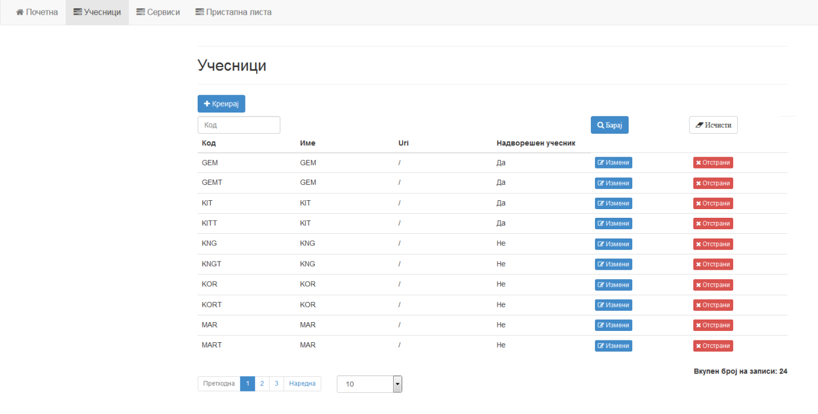

Во рамките надвор од табелата дефинирани се:

* Креирање запис
* Филтрирање
* Навигација и број на записи

## Филтер

Во рамките на филтерот се наоѓаат:

* Поле за внес на Код (input)
* Барај (button)
* Исчисти (button)

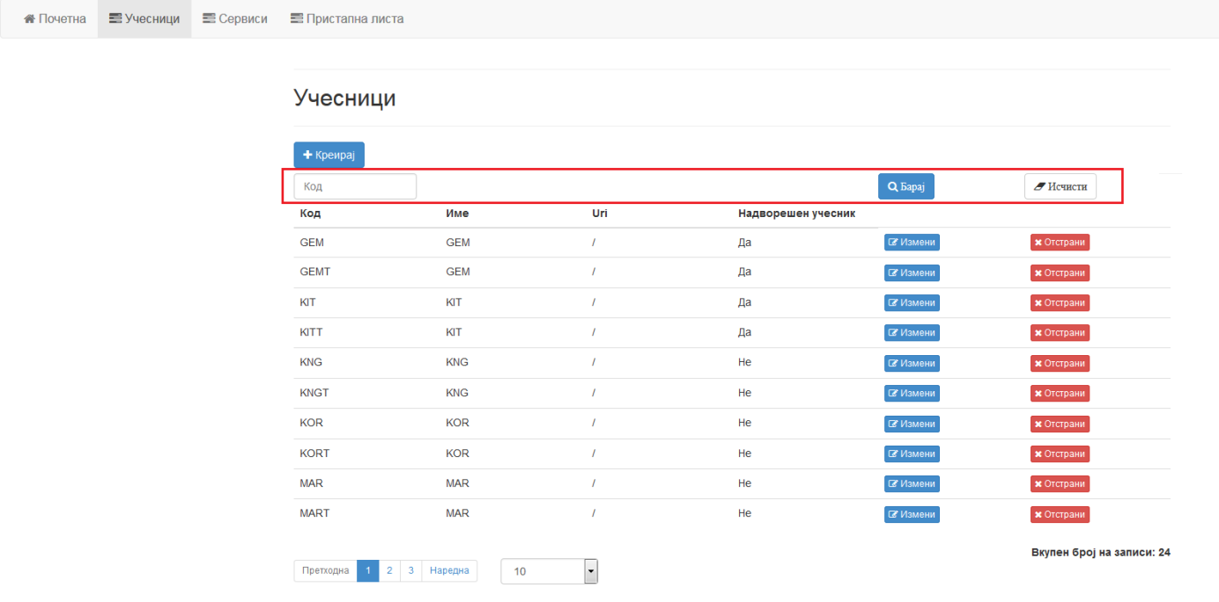

Во полето за внес на Код апликацискиот корисник внесува одредена вредност.

* Клик на Барај

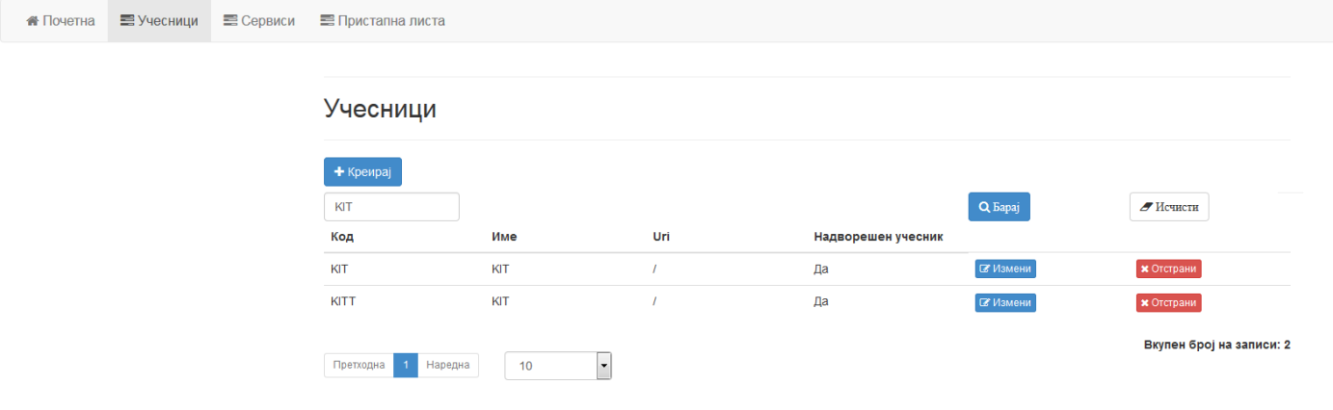

На овој начин може да се пребаруваат записи кои за полето Код ја содржат внесената вредност.

* Клик на Исчисти

На овој начин се брише внесената вредност од полето Код и воедно се вчитуваат сите записи за активните учесници.

## Навигација

Под табелата со записи за активните учесници се наоѓа делот за навигација и опцијата за избор на број на записи по страна.

* Клик на конкретна страна од навигацијата (pagination)
* Клик на копчето за број на записи (select)

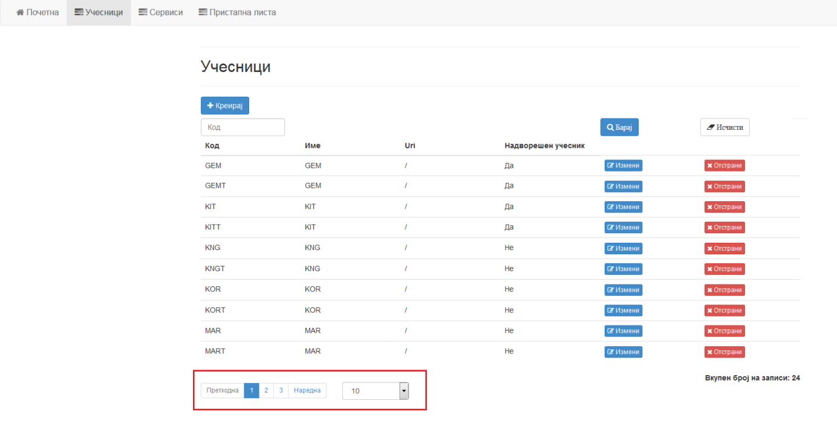

Со соодветно нагодување на наведените параметри на апликацискиот корисник му е овозможува лично прилагодување при прегледувањето на записите.

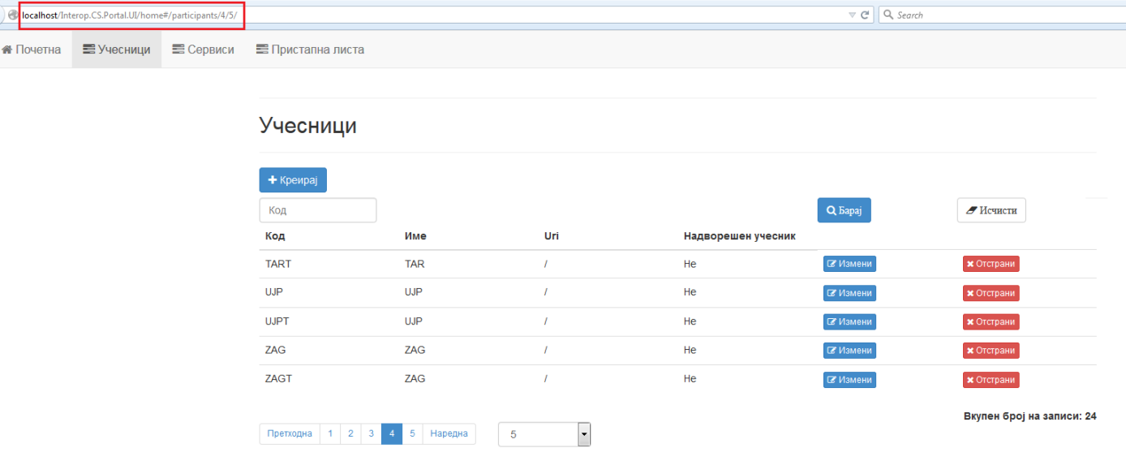

## Креирај

* Клик на копчето Креирај

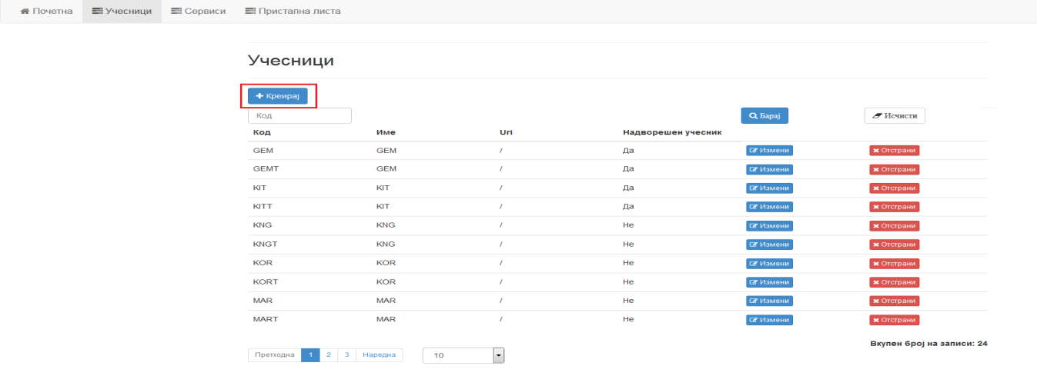

Овозможена е форма во која апликацискиот корисник внесува соодветни записи за параметрите на учесникот како што се:

* Код (string)
* Име (string)
* URI (string)
* Надворешен учесник (radio button)
* Активен учесник (radio button)

Учесникот е по default активен но сепак неговиот статус може да се смени во зависност од потребата да учествува во рамки на апликацијата.

Надворешен е учесникот кој учествува како член во рамки на екстерна апликација.

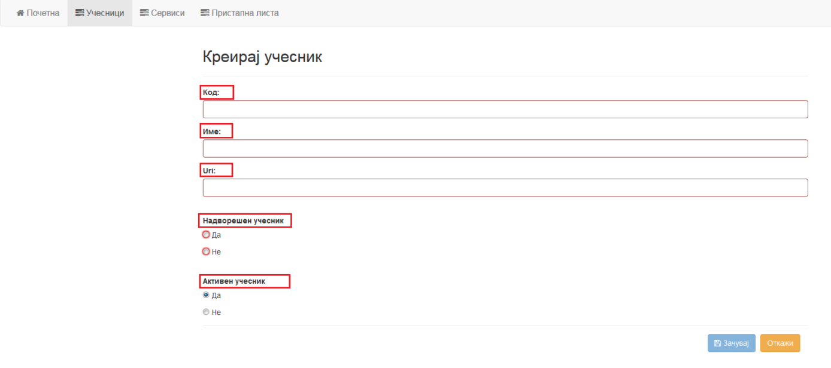

Во однос на тоа дали евентуалниот запис треба да се сними или не, понудени се следните опции:

* Зачувај (button)
* Откажи (button)

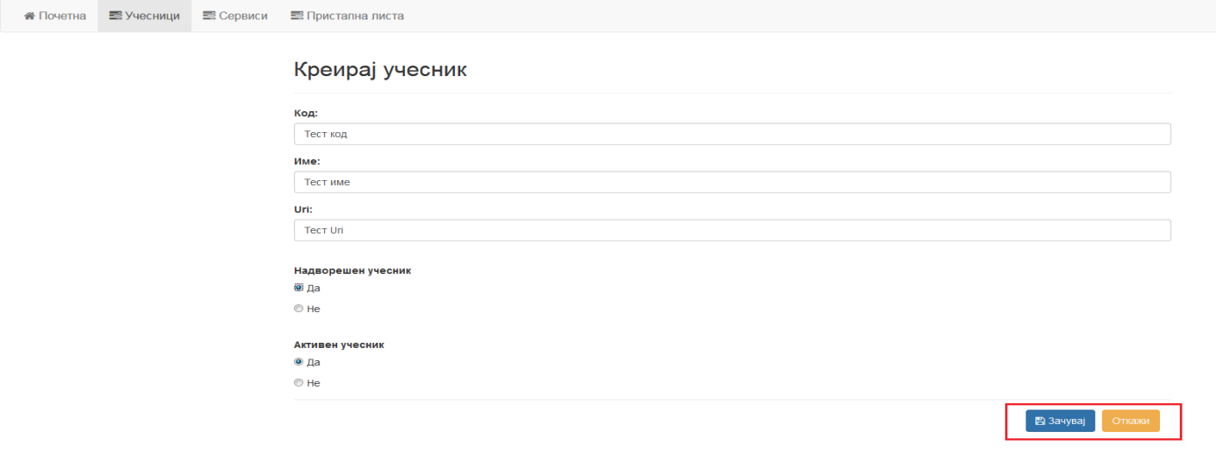

Апликацискиот корисник може да го сними записот во база доколку се внесени сите параметри, или пак во секој момент да го откаже креирањето на евентуалниот запис.

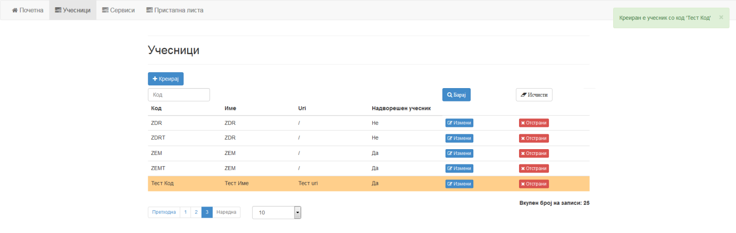

## Измени

Секој запис во табелата со учесници содржи копче Измени

* Клик на копче Измени

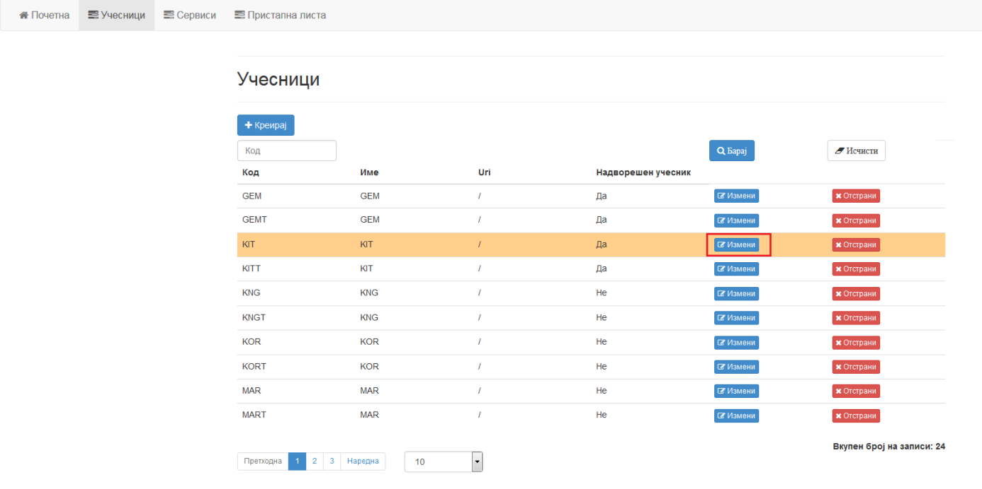

Копчето Измени овозможува отварање на нова форма за изменување на веќе постоечките дефинирани записи за конкретниот учесник. Кодот е параметар кој што не смее да биде изменет за разлика од сите останати чија вредност може да се менува.

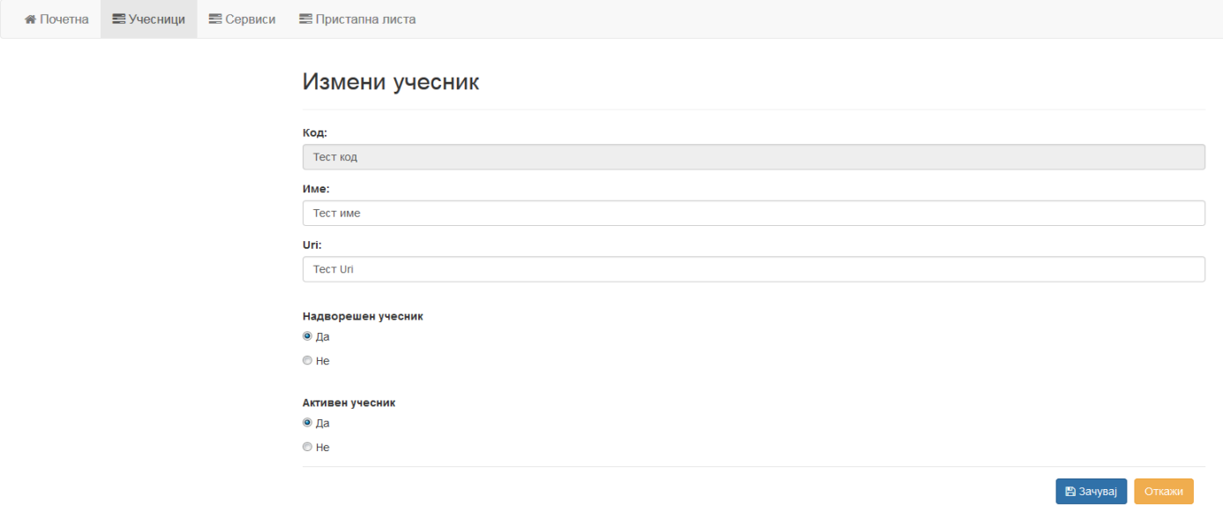

Во однос на тоа дали евентуалниот изменет запис треба да се сними или не, понудени се следните опции:

* Зачувај (button)
* Откажи (button)

Апликацискиот корисник може да го сними изменетиот запис во база доколку се внесени сите параметри, или пак во секој момент да го откаже креирањето на евентуалниот запис.

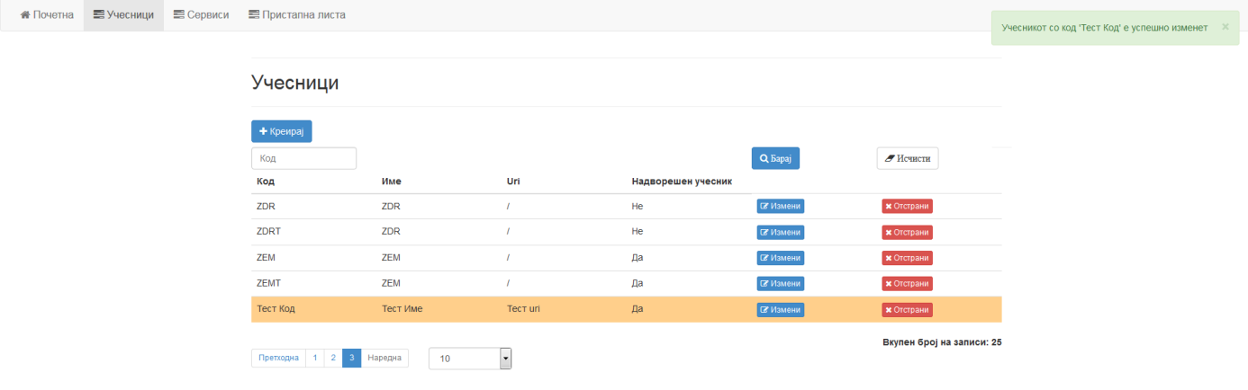

## Отстрани

Секој запис во табелата со учесници содржи копче Отстрани

* Клик на копче Отстрани

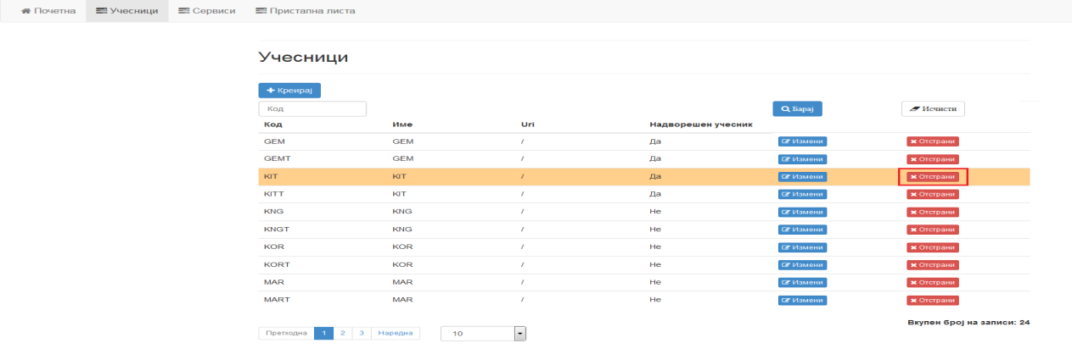

Копчето Отстрани овозможува отварање на popup форма која го прашува апликацискиот корисник “Дали сакате да го отстраните записот?”.

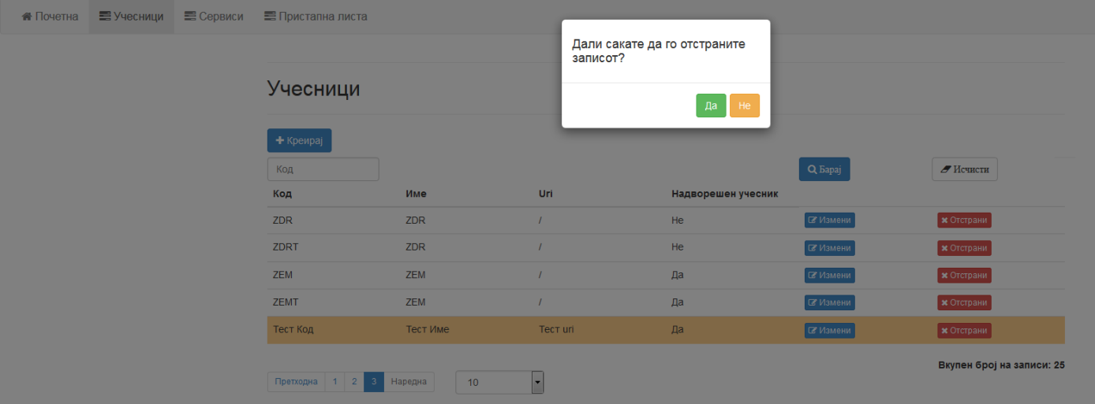

Во однос на тоа дали евентуалниот запис треба да биде отстранет или не, понудени се следните опции:

* Да (button)
* Не (button)

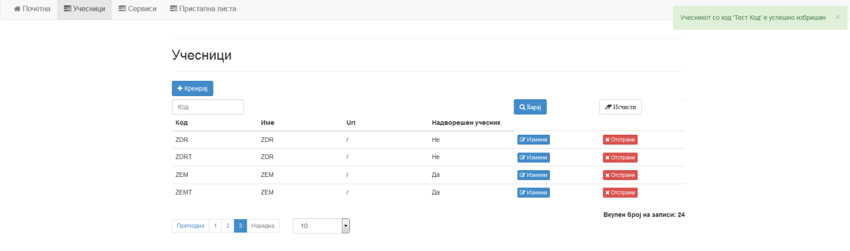

# СЕРВИСИ

Делот “Сервиси” претставува:

1. Табела со записи за специфичните информации дефинирани за секој сервис
2. Функционални полиња потребни за нагодување на прегледот соодветните параметри односно записи

Во рамките на табелата дефинирани се колоните:

* Име (string)
* Код (string)
* Провајдер (string)
* WSDL (button)

Во рамките надвор од табелата дефиниранa e навигација како и број на записи.

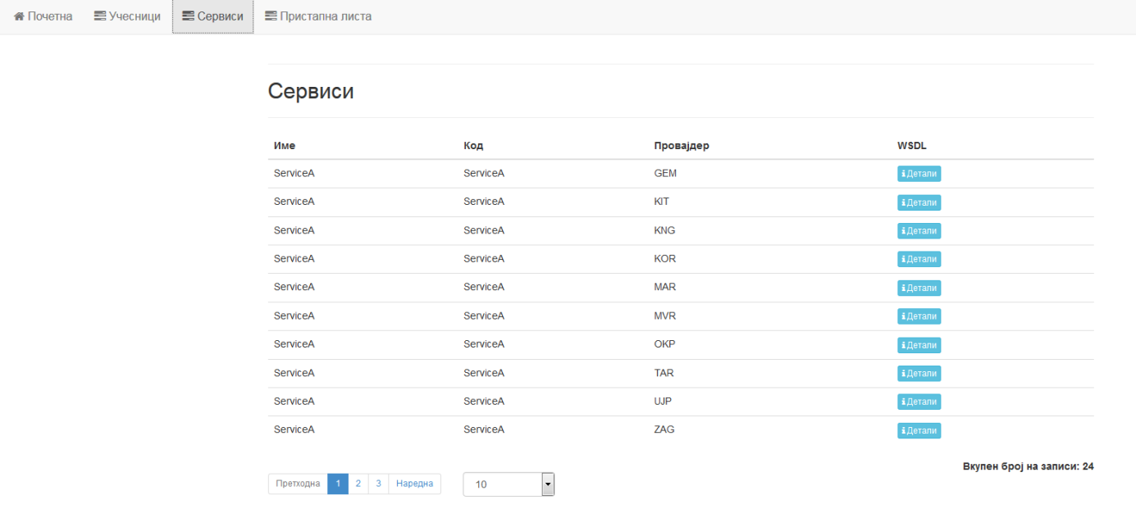

## Навигација

Под табелата со записи за активните учесници се наоѓа делот за навигација и опцијата за избор на број на записи по страна.

* Клик на конкретна страна од навигацијата (pagination)
* Клик на копчето за број на записи (select)

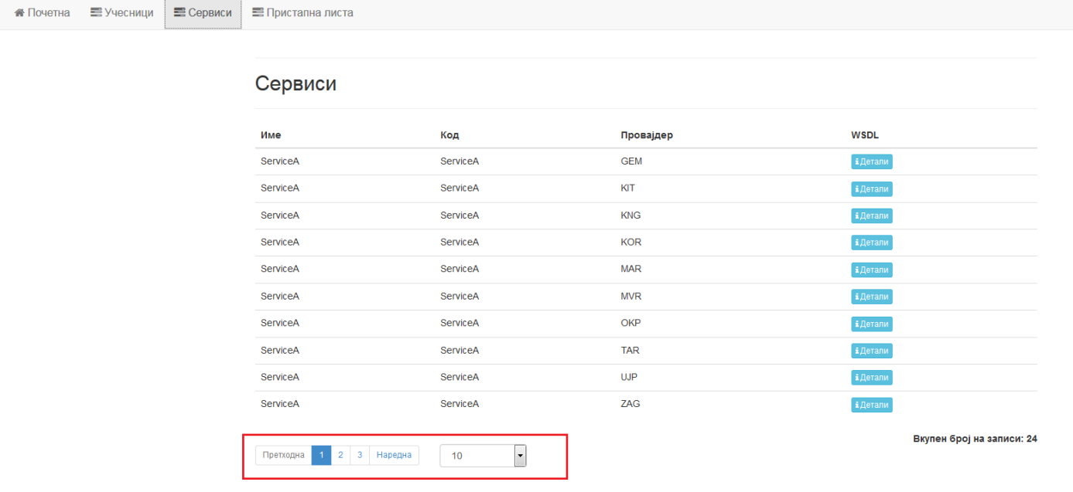

Со соодветно нагодување на наведените параметри на апликацискиот корисник му е овозможува лично прилагодување при прегледувањето на записите.

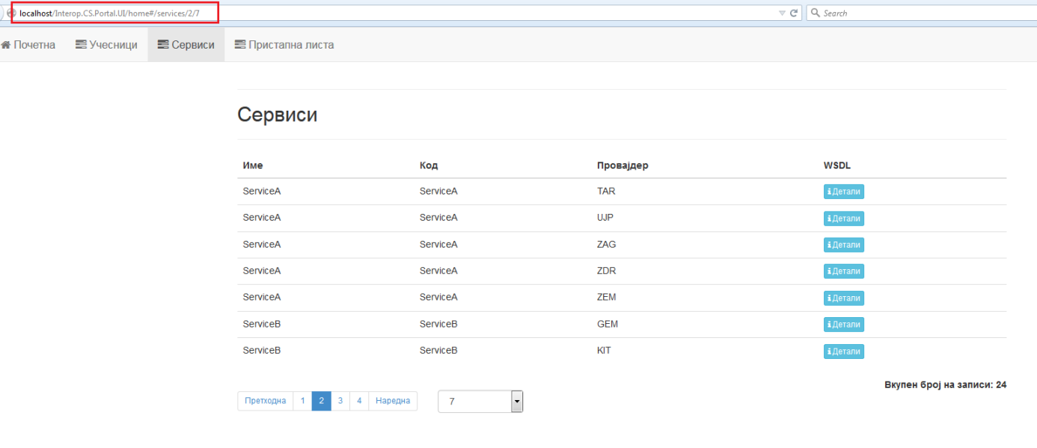

## Детали

Секој запис во табелата со учесници содржи копче Детали во колоната за WSDL

* Клик на копче Детали

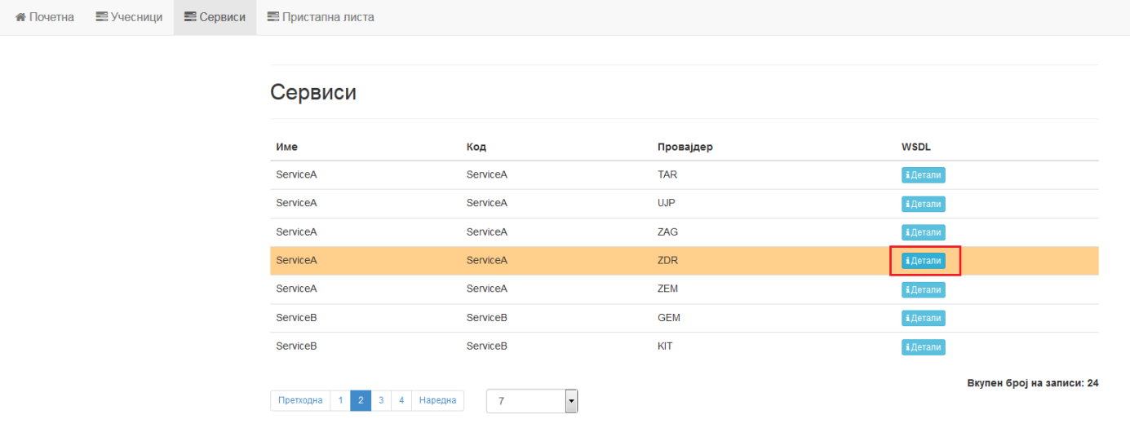

Копчето Детали овозможува отварање на нова форма за приказ на WSDL-от кој што го нуди соодветниот сервис. WSDL-от е параметар кој што не смее да биде изменет.

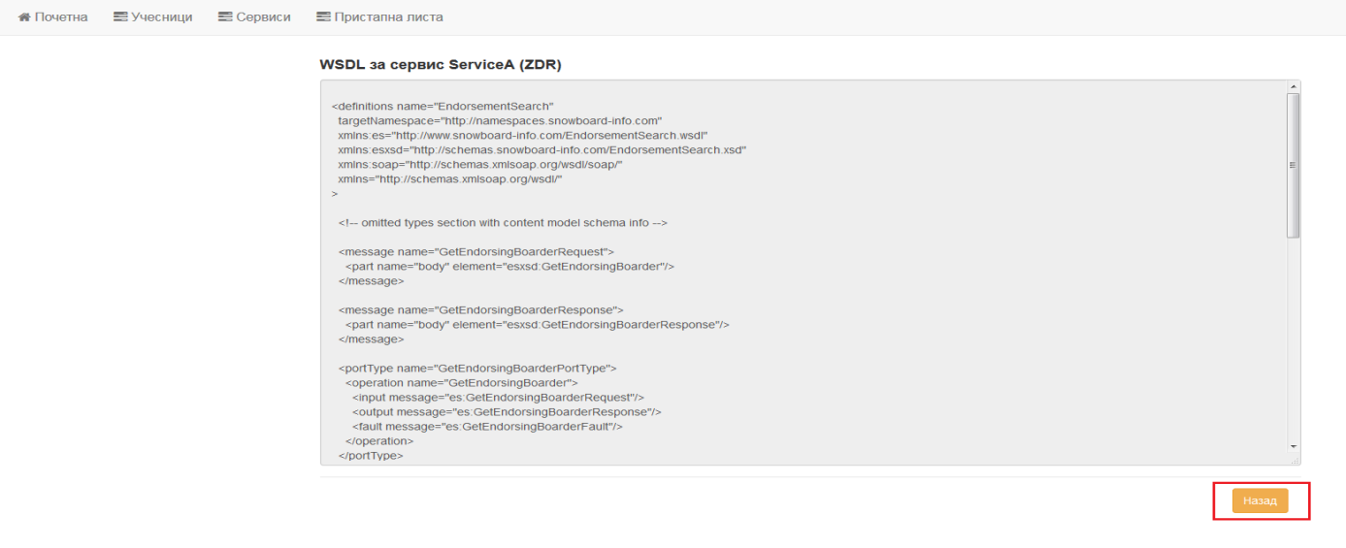

# ПРИСТАПНА ЛИСТА

Делот “Пристапна листа” претставува:

1. Табела со записи за специфичните информации дефинирани за секој активен учесник, сервисот кој што го користи како и провајдерот кој што го нуди истиот сервис
2. Функционални полиња и копчиња потребни за нагодување на прегледот соодветните параметри односно записи

Во рамките на табелата дефинирани се колоните:

* Провајдер (string)
* Корисник (string)
* Сервис (string)
* Отстрани (button)

Во рамките надвор од табелата дефинирани се:

* Креирање запис
* Филтрирање
* Навигација и број на записи

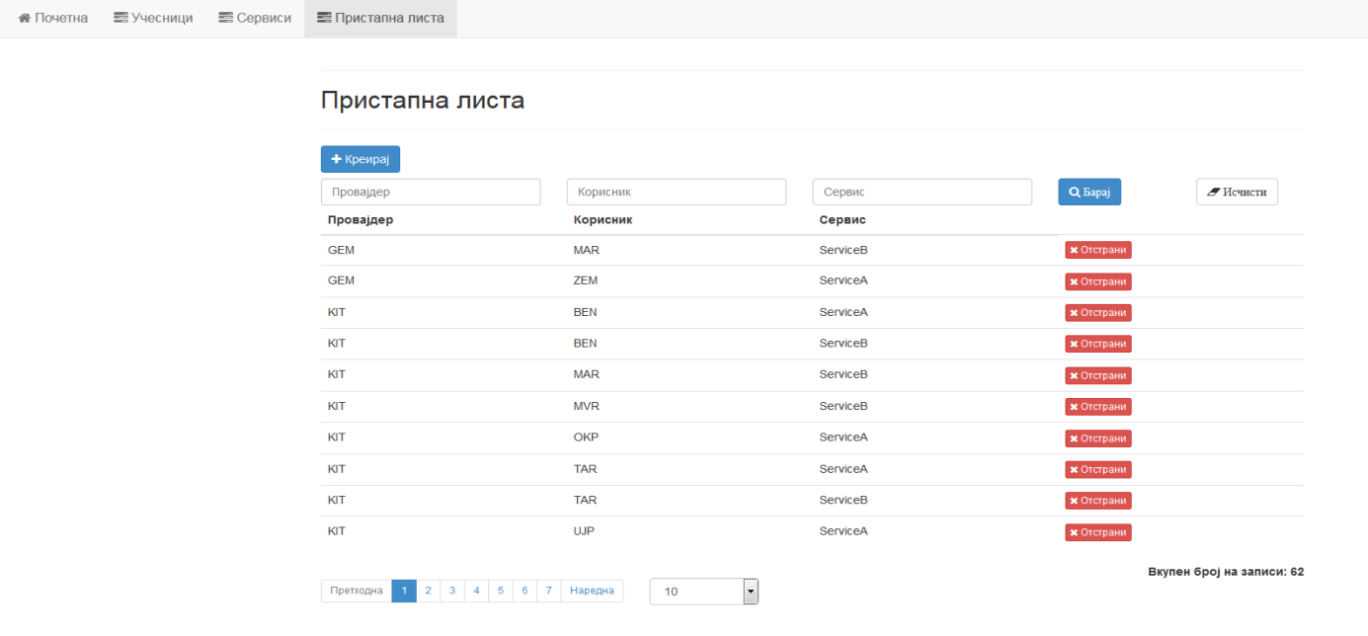

ЗАБЕЛЕШКА: Важно е да се напомене дека Корисник и Провајдер може да биде секој запис за Учесник од табелата учесници со таа разлика што интерен е оној кој што во полето Надворешен учесник има вредност Не, додека екстерен е оној кој има вредност Да.

## Филтер

Во рамките на филтерот се наоѓаат:

* Поле за внес на Провајдер (input)
* Поле за внес на Корисник (input)
* Поле за внес на Сервис (input)
* Барај (button)
* Исчисти (button)

Во полињата за внес на Провајдер, Корисник и Сервис апликацискиот корисник соодветно внесува одредена вредност.

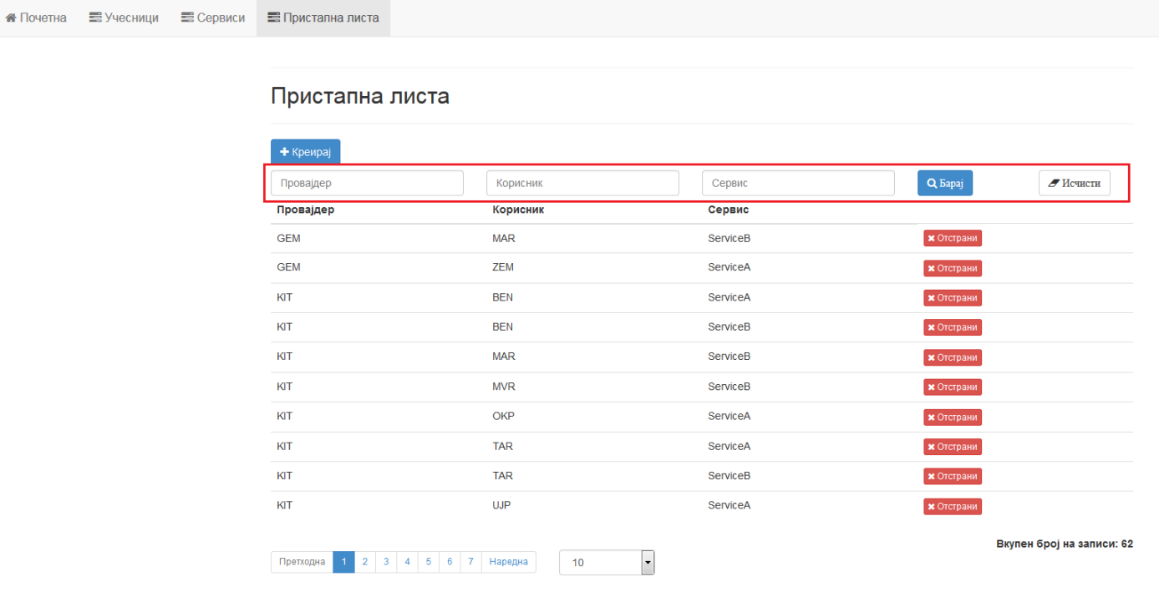

* Клик на Барај

На овој начин може да се пребаруваат записи кои за полињата Провајдер, Корисник и Сервис ја содржат внесената вредност.

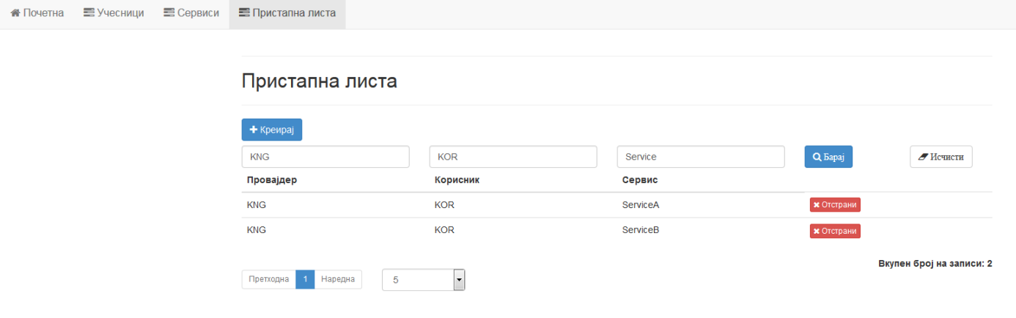

* Клик на Исчисти

На овој начин се брише внесената вредност од претходно наведените полиња и воедно се вчитуваат сите записи од пристапната листа.

## Навигација

Под табелата со записи за активните учесници се наоѓа делот за навигација и опцијата за избор на број на записи по страна.

* Клик на конкретна страна од навигацијата (pagination)
* Клик на копчето за број на записи (select)

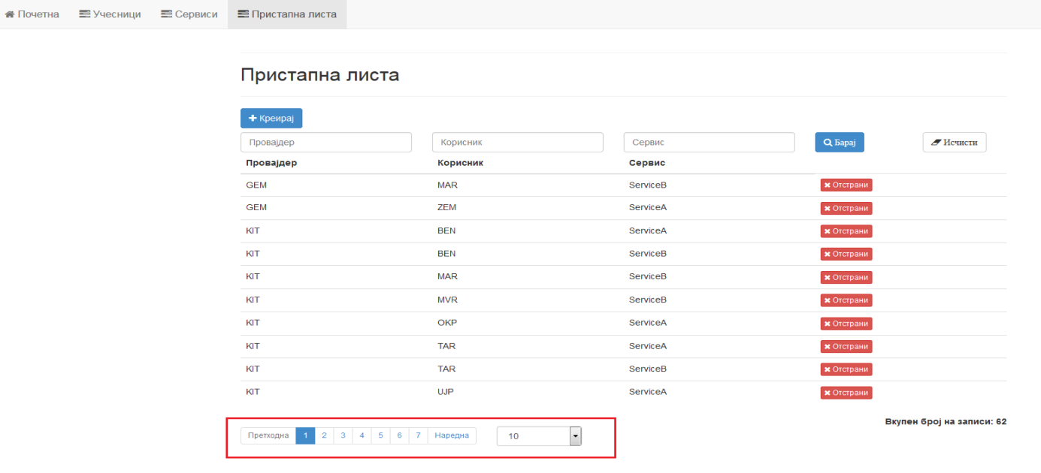

Со соодветно нагодување на наведените параметри на апликацискиот корисник му е овозможува лично прилагодување при прегледувањето на записите.

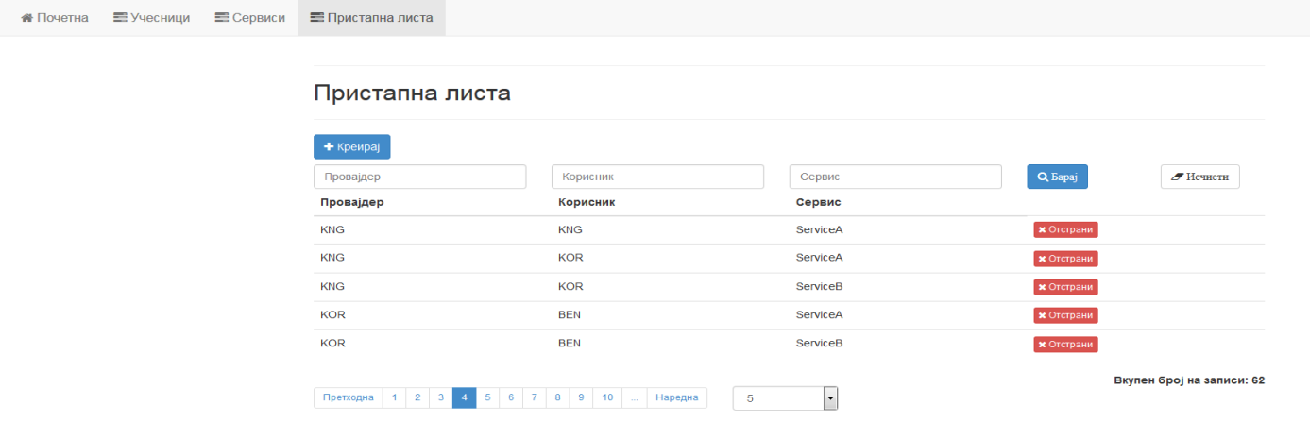

## Креирај

* Клик на копчето Креирај

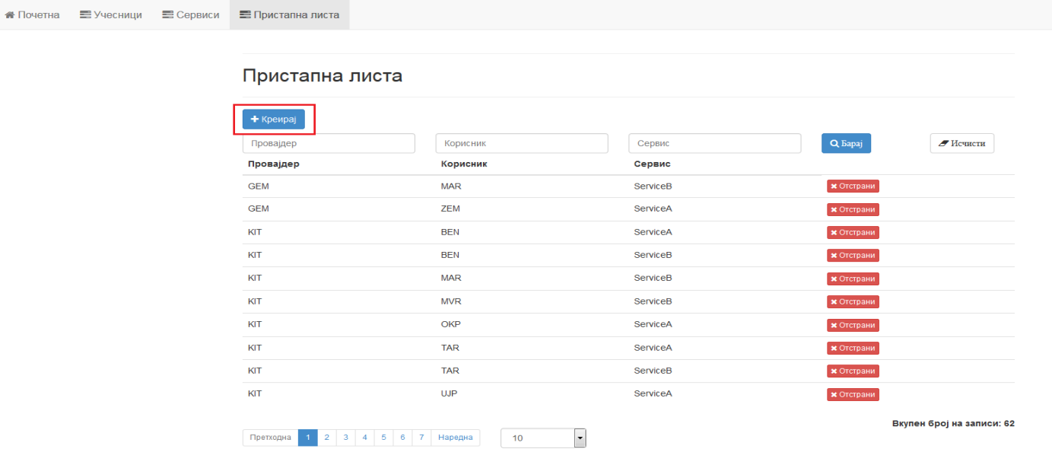

Овозможена е форма во која апликацискиот корисник внесува соодветни записи за параметрите на учесникот како што се:

* Корисник (option)
* Провајдер (option)
* Сервис (option)

На почетокот може да се одберат опции за тип на корисник и тип на провајдер од соодветните select полиња. Типот на провајдерот и корисникот може да бидат интерен или екстерен.

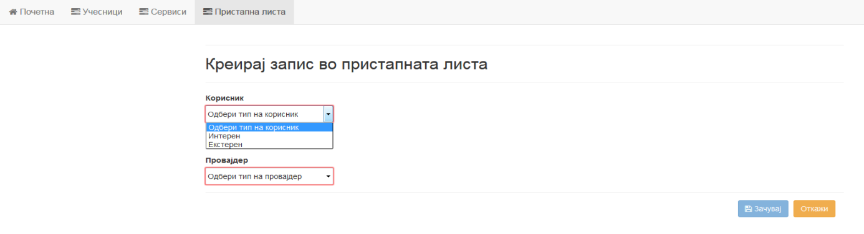

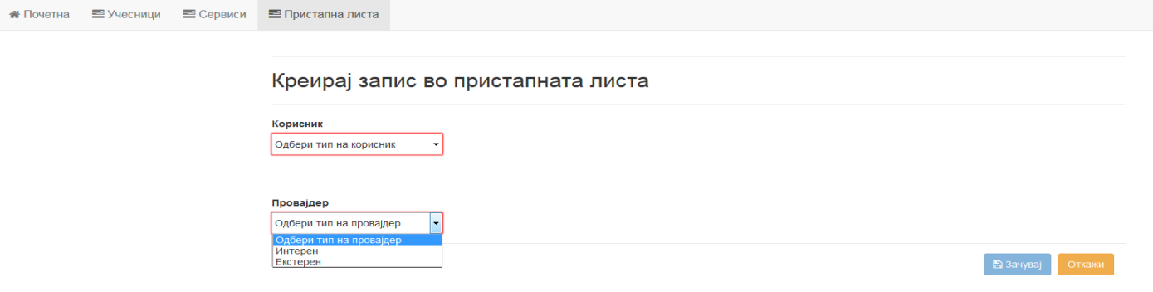

* Доколку се одбере екстерен провајдер или корисник во тој случај кај двете полиња се нуди можност за одбирање на соодветен екстерен учесник како опција од понудената листа, како и поле за запис на негов соодветен код.
* Доколку се одбере интерен провајдер или корисник во тој случај кај двете полиња се нуди можност за одбирање на соодветен интерен учесник како опција од понудената листа.

По избирањето на соодветниот провајдер (независно дали е интерен или екстерен), се појавува и сервис поле од кое се селектира еден од понудените сервиси од листата.

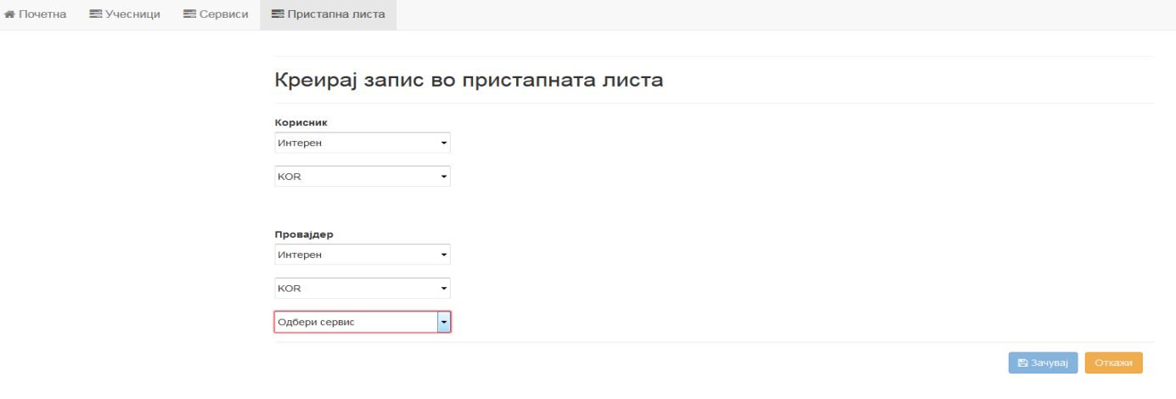

Во однос на тоа дали евентуалниот запис треба да се сними или не, понудени се следните опции:

* Зачувај (button)
* Откажи (button)

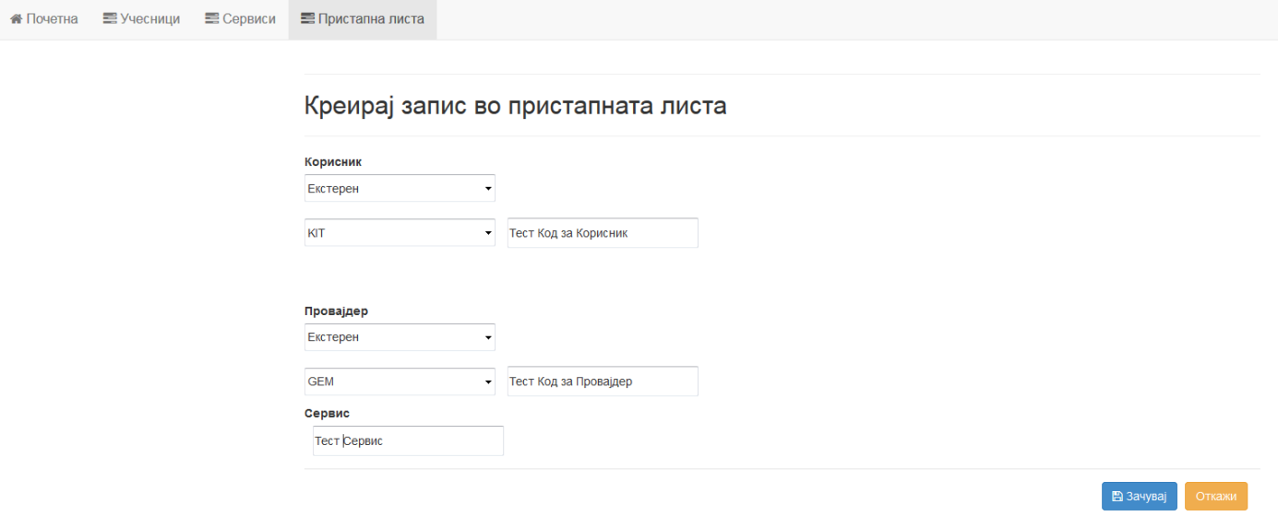

Апликацискиот корисник може да го сними записот во база доколку се внесени сите параметри, или пак во секој момент да го откаже креирањето на евентуалниот запис.

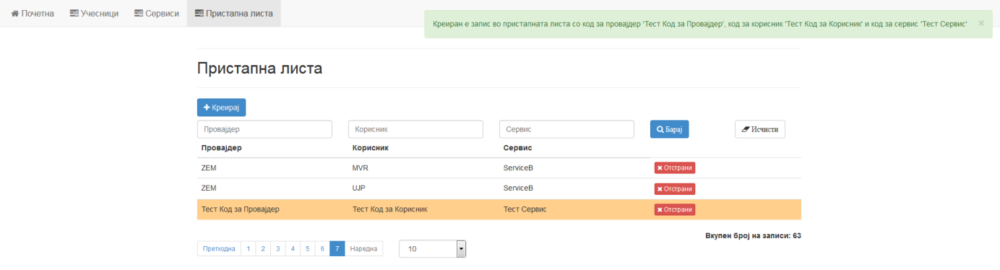

## Отстрани

Секој запис во пристапната листа содржи копче Отстрани

* Клик на копче Отстрани

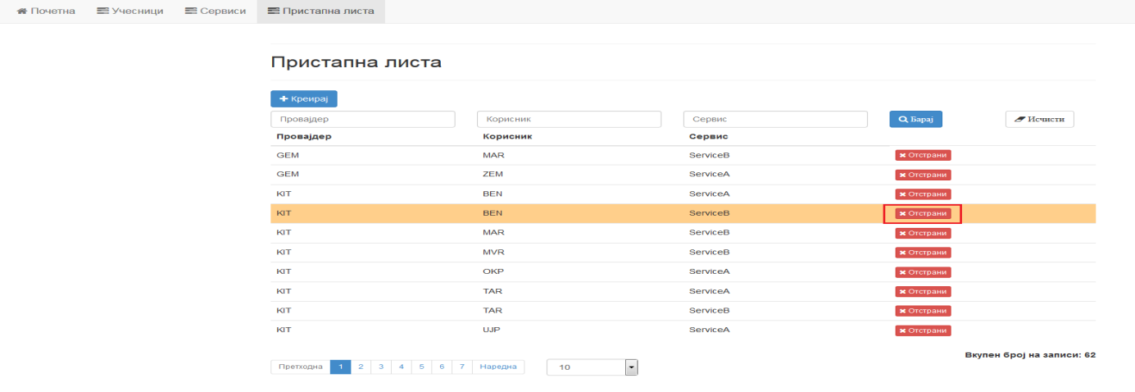

Копчето Отстрани овозможува отварање на popup форма која го прашува апликацискиот корисник “Дали сакате да го отстраните записот?”.

Во однос на тоа дали евентуалниот запис треба да биде отстранет или не, понудени се следните опции:

* Да (button)
* Не (button)

